HH-103恒功率晶闸管中频电源控制板
使用说明书

一、概述
HH-103适用于主功率器件为晶闸管，12脉整流并联一路逆变控制信号（单逆变）的感应加热中频电源。
HH-103型12脉波晶闸管中频电源控制板安装十分方便。电路的集成化程度很高，故障率极低。控制板在设计中征求了多方面的意见，采用了有效措施，使得调试极为方便。在大多数参数的设定都由电路内部自动设定，需要用户调整的只有6只电位器的参数设定，所以具有极强的通用性和互换性。
HH-103 型12脉波晶闸管中频电源控制板是一种新型控制触发板，是MPU-3板的更新版本。主要由电源、调节器、移相控制、保护电路、相序自适应电路、启动演算电路、逆变频率跟踪、逆变脉冲形成、脉冲放大及脉冲变压器组成。其核心部件采用的是高性能、高密度、大规模专用CMOS集成电路，与我公司开发的高性能软件相结合，从而制成智能化控制芯片---MPU，使该板的控制电电路除调节器外，其余均实现数字化，整流触发器部分不需要任何调整，而且具有可靠性高、脉冲对称度高、抗干扰能力强、反应速度快等特点，又由于有相序自适应电路，所以现场调试中免去了调相序工作，仅需把两个三相中各自6只晶闸管的门阴极线接入控制板相应的接线端上，整流部分便能投入运行。
HH-103主控板和供电系统三相同步接入是有同步变压器（380V输出）再经过33K电阻降压后接入主控板，接入主控板的同步电压45V-52V为宜。
HH-103整流脉冲输出为双宽脉，单脉宽度为40°双脉总宽度为100°，考虑到高压隔离和驱动要求不同，主板脉冲为信号输出外接扩展板或驱动器方式。主控板脉冲信号能可靠的驱动以光耦、红外、光纤等隔离方式的耦合式脉冲或直放式脉冲（其外围驱动产品配套我公司都有相应产品）。
HH-103逆变采用扫频式零压软启动方式，启动性能优于普通的零压软启动电路，并设有自动重复启动电路，可防止中频电源偶尔的启动失败，使启动成功率达到100%。频率跟踪电路采用的是平均值取样方案，提高了逆变的抗干扰能力，而且仅需取样中频电压信号，而无需槽路的电流信号，免去了外接中频电流互感器、确定取样电流相位的烦恼。因此，在调试和使用现场中，也不会由于中频输出线或取样电流互感器的相位接反，而产生中频电源不能启动的问题。
HH-103考虑到高压隔离和驱动要求不同，逆变脉冲同样采用信号输出外接转接板或驱动器方式，主控板脉冲信号能可靠的驱动以光耦、红外、光纤等隔离方式的耦合式脉冲或直放式脉冲（其外围驱动产品配套我公司都有相应产品）。逆变电路中还加有逆变角调节电路，可以自动调节负载阻抗的匹配，达到恒功率输出，可以制成“快速熔炼”的中频电源, 达到省时、节电、提高网侧功率因数的目的（此功能也可被关掉）。逆变部分的主要电路均在CMOS大规模集成电路的内部，亦是数字电路。
HH-103型12脉波晶闸管中频电源控制板基本上是两套单桥控制电路的合成，核心部分是增加了电流平衡电路，当由于负载不平衡或进线电压不同造成两桥电流不平衡时，它可以自动调节两桥的电流，使之趋向一致。并在均流电路上优化了算法，弱化了均流电路的相互牵制，在小功率维持时同样稳定性运行，在大负荷运行是均流双向竞争变得柔和，减小冲击。
HH-103型12脉波恒功率控制板对应主回路采用双桥整流，可以大大减少电源运行引起的电网谐波，提高功率因数和运行效率。
HH-103增加了开机或故障保护后，强制出现故障后调功电位器必须回零为复位才能起作用功能，能有效的避免因误操作带来的问题。
HH-103增加了一路快速保护接口（开关量），主要针对外部检测系统的指令接收和执行。
HH-103逆变脉冲输出增加了逆变侧脉冲封锁开关，可在任何保护发生是封锁逆变脉冲（此功能也可选择性开启或关闭）。
二、HH-103控制板外形及安装尺寸
1、控制板外观 2、安装尺寸

安装尺寸275*275mm
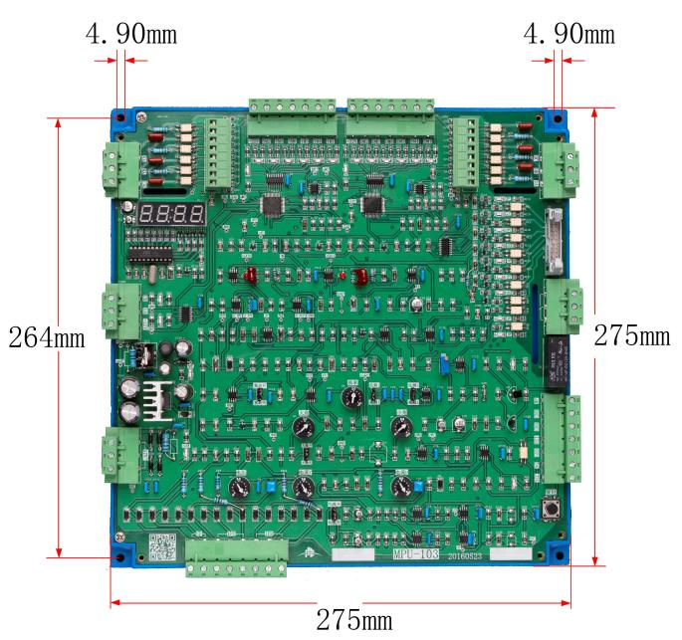

安装孔径R=5mm

安装高度H=30mm

三、连接导线选择
触发脉冲连接导线使用0.7mm2RV双绞线连接，建议用不同颜色的导线表示极性以便区分，其余导线使用0.5mm2RV双绞线连接。整体接线图与实物连接图见附录。
注意：控制板上有高压区以及意外引入高压的可能性，严格按照电工检修操作安全规范，防止事故发生；其他条件请参考国家标准！
- 正常使用条件
进线电压 | ≤1140V
供电方式 | 六相整流变压器
运行方式 | 晶闸管并联谐振、6相12脉整流输出并
匹配设备功率 | 100-5000KW
匹配设备槽路频率 | 500-4000Hz
对应主功率器件 | 整流：晶闸管 逆变：晶闸管
环境条件 | 请严格遵守此环境条件
海拔高度 | ≤2000m
环境温度 | ≥-10℃ ≤+40℃
相对湿度 | ≤90%（20℃±5℃）
备注 | 运行地点应无导电及爆炸性尘埃，无腐蚀金属和破坏绝缘的气体或蒸汽。设备运行过程中应无剧烈振动和冲击。

- 主要技术参数
主电路进线额定电压 | 100V—1140V(50Hz)(注意同步变压器的匹配)
控制供电电压 | AC17V/2A 或 DC24/3A（推荐）
中频电压反馈信号 | AC12V-18V/15mA
电流反馈信号 | AC 12V/5mA(三相)
整流触发脉冲移相范围 | 0°—130°
整流触发脉冲对称度 | <1°
整流触发脉冲信号宽度 | ≥600μs、双宽。间隔10°
整流触发脉冲特性 | 峰值电压 | 峰值电流 |  | 前沿陡度
整流触发脉冲特性 | ≥12V | ≥1A |  | ≥0.5A/μs
对应逆变槽路频率 | 500Hz—4kHz
逆变触发脉冲信号宽度 | (1÷16)×逆变频率
逆变触发脉冲特性 | 峰值电压 | 峰值电流 |  | 前沿陡度
逆变触发脉冲特性 | ≥22V | ≥3A |  | ≥2A/μs
故障信号输出容量 | AC |  | DC
故障信号输出容量 | 2A/220V |  | 3/24V
故障信号输出容量 | 控制板在检测到故障信号时，输出一组接点信号
五、控制板的接线端子与参数
控制板共有44个M3接线端子，各端子功能
功 能 | 端子号 | 备注
1#3相输入A相 | CON4-1(YA) | 注意同步变压器输出为380V再经电阻降压  进主控板电压应为45-52V为为宜
1#3相输入B相 | CON4-2(YB) | 注意同步变压器输出为380V再经电阻降压  进主控板电压应为45-52V为为宜
1#3相输入C相 | CON4-3(YC) | 注意同步变压器输出为380V再经电阻降压  进主控板电压应为45-52V为为宜
1#整流脉冲输出 | CON6(YM1-YM6) | 注意区分顺序  连接对应扩展板
1#整流脉冲输出 | CON6-7(+22V) | 注意区分顺序  连接对应扩展板
1#整流桥电流反馈信号 | CON7-3 | IFY  AC三相12V
1#整流桥电流反馈信号 | CON7-4 | IFY  AC三相12V
1#整流桥电流反馈信号 | CON7-5 | IFY  AC三相12V
2#3相输入A相 | CON1-1(DA) | 注意同步变压器输出为380V再经电阻降压  进主控板电压应为45-52V为为宜
2#3相输入B相 | CON1-2(DB) | 注意同步变压器输出为380V再经电阻降压  进主控板电压应为45-52V为为宜
2#3相输入C相 | CON1-3(DC) | 注意同步变压器输出为380V再经电阻降压  进主控板电压应为45-52V为为宜
2#整流脉冲输出 | CON2（DM1-DM6） | 请注意区分顺序  与相应脉冲板连接
2#整流脉冲输出 | CON2-7(+22V) | 请注意区分顺序  与相应脉冲板连接
2#整流桥电流反馈信号 | CON7-6 | IFD  AC三相12v
2#整流桥电流反馈信号 | CON7-7 | IFD  AC三相12v
2#整流桥电流反馈信号 | CON7-8 | IFD  AC三相12v
中频电压反馈信号 | CON7-1  CON7 -2 | VF  中频电压12-20V
调功给定 | CON10-3(GND)  CON10-2(VG)  CON10-1(VCC) | GND给定接地  VF给定：DC—15V  Vcc、Dc+15V，最大输出20mA
复位控制信号 | CON9-1(RST)  CON9-2（COM） | RST悬空为运行状态，接地为停止运行和故障复位。
水压信号接口 | CON9-3(WPL) | 外接水压继电器
水压信号接口 | CON9-4(COM) | 水压回路接口（开关量、延时3秒动作）
端子 | CON9-5(空) | 空
外接快速保护接口 | CON9-6(COM) | 快速保护回路接口（开关量）
外接快速保护接口 | CON9-7(KB) | 外接快速保护接口
电源 | CON3-1  CON3-3 | 17V  AC17V/2A DC24/3A
逆变脉冲输出 | CON8-1(UA)  CON8-2(UB)  CON8-3(+22V) | OUT逆变输出端15A  OUT逆变输出端15A  +22V逆变输出公共端E端
故障信号输出 | CON5-1  CON5-3 | WP接地为故障状态，WPL灯亮，带3秒延时CND，外故障接地端
六、发光二极管工作状态
代 号 | 发光二极管亮时指示状态
LY7 | 控制电源指示（1号桥）
LD7 | 控制电源指示（2号桥）
WPL | 水压低故障
10C | 1号整流桥过电流故障
20C | 2号整流桥过电流故障
LV | 控制板电源故障
OV | 中频过电压故障
10P | 1号整流桥三相输入缺相故障
20P | 2号整流桥三相输入缺相故障
LY1-LY6 | 1号整流脉冲指示，正常为微亮或不亮，高亮表示SCR门极接反或开路。
LD1-LD6 | 2号整流脉冲指示，正常为微亮或不亮，高亮表示SCR门极接反或开路。
FW1 | 允许复位待机状态
SD | 锁定状态
JS | 解锁状态
FS | 逆变封锁状态
YX | 运行状态
七、电位器及跳线功能说明
序号 | 功能 | 说明
W1  (电流Y) | 1号整流桥最大输出电流设定(截流)  及两桥电流平衡微调 | 当有电流反馈时可设定最大输出电流，顺时针方向为最小，最大调节范围约2倍。过电流无需调节，当截流值调整好后，过电流自动成为1.4倍的截流值。当两桥电流不平衡时，微调W1和W7，可以使两路电流趋向一致
W2  (电压) | 最大中频输出电压设定(截压) | 当有电压反馈时可设定最大中频输出电压，顺时针方向为最小，最大调节范围约2倍。过电压无需调节，当截压值调整好后，过电压自动成为1.2倍的截压值
W3  (大角) | 最大逆变引前角设定 | 顺时针方向为增大，最大调节范围约为40°～60°
W4  (小角) | 最小逆变引前角设定 | 顺时针方向为增大，最大调节范围约为20°～40°
W6  (频率) | 最大它激逆变频率设定 | 顺时针方向为增大，最大调节范围约2倍
W11  (电流D) | 2号整流桥最大输出电流设定(截流)  及两桥电流平衡微调 | 当两桥电流不平衡时，微调W1和W7，可以使两路电流趋向一致。
- 按钮、跳线、跳帽调节和功能
序号 | 功能 | 说明
X1 | 复位按钮 | 主控板上复位按钮，同端子CON9-1(RST)CON9-2（COM）一样功能
J1 | 重启开关控制插针 | 需要时按控制板图标接插即可，正常为重启开，检查整流输出时关
J2  J3 | 它激频率辅助调节插针 | 配合W6调整到合适值
J4 | 大角度开关控制插针 | 调试需要时可插至大角度开的位置，正常工作时需要插至大角度关的位置
J5 | 均流开关控制插针 | 需要时按控制板图标接插即可
J6 | 保护动作时逆变脉冲封锁选择开关 | 视需要选择
九、继电器功能
序号 | 功能 | 说明
KD1 | 快速保护继电器
KD2 | 水压、水温动作执行继电器
KD3 | 复位动作继电器
J1 | 保护执行继电器
J3 | 允许执行继电器
J4 | 逆变封锁继电器
10、调试

1、调试工具
序号 | 工具 | 数量 | 备注
1 | 20M示波器 | 1台 | 若示波器的电源线是三芯插头时，注意“地线”千万不能接，示波器外壳对地需绝缘，仅使用一踪探头，示波器的X轴、Y轴均需较准，探头需在测试信号下补偿好。
2 | 高压探头 | 一台 | 若无高压示波器探头，应用电阻做一个分压器，以适应600V以上电压的测量。
3 | 负载 | 一个 | ≤500Ω、≥500W的电阻性负载

整流部分的调试（W1）
以三相六脉、
380V进线电压为例说明
- 检查并确保主回路接线无误、按控制板接线端子定义接线无误；
(注意主控板A、B、C和主电路A、B、C相位对应)
2、整流部分的调试；
2.1调试需准备的工具
一台20M示波器，若示波器的电源是三芯插头时，注意“地线”千万不能接，示波器外壳对地需绝缘，仅使用一踪探头，示波器的X轴、Y轴均需较准，探头需在测试信号下补偿好。
若无高压示波器探头，应用电阻做一个分压器，以适应600V以上电压的测量。
一个≤500Ω、≥500W的电阻性负载。
2.2整流部分的调试
为了调试的安全，调试前，应该使逆变桥不工作。例如：把平波电抗器的一端断开，再在整流桥直流侧接入一个≤500Ω、≥500W的电阻性负载。电路板上的1#和2#电流调整微调电位器顺时针旋至最高端（调试过程发生短路时，可以提供过流保护）。主控板上的跳针重启开关跳帽插在“重启关”位置；用示波器做好测量整流桥输出直流电压波形的准备；把“给定”电位器逆时针旋至最小。
送上三相电，检查是否有缺相报警报示，若有，可以检查进线快速熔断器是否损坏。
把“给定”电位器顺时针旋大，直流电压波形应该几乎全放开（α≈0°），每路6个波头都全在，若中频电源为380V输入，此时的直流电压表应为指示在513V左右。再把“给定”电位器逆时针旋至最小，直流电压波形几乎全关闭，此时的α角约为120度。输出直流波形在整个移相范围内应该是连续平滑的。
若在调试中，发现不出来6个整流波头，则应检查6只整流晶闸管的序号是否接对，晶闸管的门级线是否接反或短路。
在此过程调试中也检查了“给定”电位器是否接反，接反了则会出现直流电压几乎为最大，只有把“给定”电位器顺时针旋到头时，直流电压才会减小的现象。
在停电状态下，把逆变桥接入，使逆变触发脉冲投入，去掉整流桥直流侧的电阻性负载。把电路板上的电压调整微调电位器顺时针旋至最高端，（调试过程发生逆变过压时，可以提供过压保护）。主控板上跳针重启开关跳帽插在“重启开”位置，面板上的“给定”电位器逆时旋至最小。
上电数秒钟后，把面板上的“给定”电位器顺时针慢慢地旋大，这时逆变桥会出现两种工作状态，一种是逆变桥起振，另一种是逆变桥直通。此时需要的是逆变桥直通，若逆变桥为起振状态，可在停电的状态下，调节中频电压互感器的相位，即把中频电压互感器20V绕组的输出线对调一下，就不会起振了，在缓慢放大面板上“给定”电位器的操作中，应密切注意电流表的反应，若电流表的指示迅速增大，则应迅速把“给定”电位器逆时针旋下来，此时表明电流取样电路有问题，系统处于电流开环状态，应检查电流互感器是否接对，特别是5A：0.1A电流互感器的原、副边是否接反，0.1A绕组上的68Ω电阻是否接上，正常的表现是随着“给定”电位器的缓慢加大，电流表的指示也跟着增大，当停止旋转“给定”电位器时，电流表的指示能稳定的停在某一刻度上。
当出现直通现象时，把面板上的“给定”电位器顺时针旋大，使电流表的指示接近额定值的50%左右。用交流电压表分别测量主控板上标有1号和2号“电流反馈”的3个端子间的电压，3个电压应该是大致相等的，若相差太大，说明电流互感器的同名端接错，必须改对，否则会影响电流调节器的正常工作。
继续把面板上的“给定”电位器顺时针旋到头，电流表的指示应接近额定值，逆时针调节主控制板上的1号和2号电流反馈微调电位器（电流调整微调电位器），使直流电流表指示到额定输出电流，完成了额定电流的整定。
这样整流桥的测试就基本完成，可以进行逆变桥的调试。
需要指出的是，当平波电抗器的直流电阻较小时，在直通状态下作额定电流的整定，会出现直流电流振荡的现象，可在直流回路里串一点电阻加以解决。另外，水冷装置在作此项调试时，必须通水冷却。
当调试场地的电源供不出装置的额定电流时，额定电流的整定，可放在现场满负荷运行时进行。但是，应先在小电流的状况下，判定一下电流取样回路的工作是否正常。
逆变部分的调试
3、频率表
HH-103主控板上带有频率计，此频率计实时显示控制板和槽路的频率。在主回路不启动时频率计显示的是控制板的频率(即：我们设定的频率)，当设备开启后频率计实时显示的是槽路频率。
4、起振逆变器
首先检查逆变晶闸管的门级线连接是否正确，逆变末级上的LED亮度是否正常，不亮则说明逆变末级的E和C接线端子接反了；再把HH-103主控板上逆变信号输出线 UA或UB对外的连线解掉，看熄灭的LED逆变末级是否处在逆变桥的对角线位置。
把主控板上的调整频率的跳帽插在合适位置再结合频率微调电位器得到所需频率，重启开关跳帽插在“重启开”，角度开关跳帽插在“大角关”位置，把面板上的“给定”电位器逆时针旋到底，调节控制板上的频率微调电位器，使最高它激频率高于槽路谐振频率的≥1.2倍，小角度和大角度微调电位器旋在中间位置。把面板上的“给定”电位器顺时针稍微旋大，这时它激频率开始从高往底扫描（从频率表中可以看出），逆变桥进入工作状态，开始起振，若不起振，表现为它激信号反复作扫频动作，可调节中频电压互感器的相位，即把中频电压互感器20V绕组的输出线对调一下。若把中频电压互感器20V绕组的输出线对调后，仍然起动不起来。此时应确认一下槽路的谐振频率是否正确，可以用电容/电感表测量一下电热电容器的电容量及感应器的电感量，计算出槽路的谐振频率，当槽路的谐振频率处在最高它激频率的0.6-0.9的范围内时，起动应该是很容易的。再者就是检查一下逆变晶闸管和其它地方是否有损坏等。
5、整定逆变引前角（小角度和大角度微调电位器）
逆变起振后，可做整定逆变引前角的工作，把角度开关跳帽插在“大角关”位置，用示波器观察电压互感器100V绕组的波形，调节主控板上小角度调节微调电位器，整定最小逆变换相引前角，使逆变换相引前角在22°左右，此时中频输出电压与直流电压的比为1.2左右（若换相重叠角较大，可适当增大逆变换相引前角），此步整定的是最小逆变引前角，一般期望它尽可能的小，当然，过小的逆变换相引前角会使逆变换相失败，表现为中频电压升高时，会出现重复起动。
再把角度开关跳帽插在“大角开”位置，调节主控板上大角度调节微调电位器，整定最大逆变换相引前角。根据不同的中频输出电压的要求，最大逆变换相引前角亦不同，如中频装置三相输入电压为380V，额定中频输出电压为750V时，则要求最大逆变换相引前角在42°左右，此时，中频输出电压与直流电压的比为1.5。一般期望它尽可能的大些，这在系统输入电压偏低时，仍可保证中频输出电压到额定值，当系统输入电压偏高时，由于有电压调节器的作用，中频输出仍然不会出现过电压。
此项调试工作应在50%额定中频输出电压下进行。注意，必须先调1.2倍关系，再调1.5倍关系，否则顺序反了，会出现互相牵扯的问题。有时由于电压表不准，给调试带来错误的结论，所以应以示波器测得的引前角为准。
调试中若出现逆变引前角过大的现象，应检查槽路谐振频率是否过低。
6、额定输出电压的整定（电压调整微调电位器）
在轻负荷的情况下整定额定输出电压，把主控板上的重启开关跳帽插在“重启关”，角度开关跳帽插在“大角关”位置，电压调整微调电位器顺时针旋至最大，把面板上的“给定”电位器顺针旋大，逆变桥工作。继续把面板上的“给定”电位器顺时针旋至最大，此时输出的中频电压接近额定值，逆时针调节电压调整微调电位器，使输出的中频电压达到额定值。
在这项调试中，可见到这样的现象，即直流电压升到最大值后，中频输出电压却还能继续随“给定”电位器的旋大而上升。
在整定额定输出电压时，应在直流电流低于额定电流的条件下进行，否则会由于电流限幅的作用，使中频输出电压调不上去。
至此，微调电位器全部调完，调试告结束。
十一、注意事项
1 | 晶闸管装置在做绝缘耐压测试时，请取下控制板，否则可能造成控制板永久性损坏。
2 | 内部电路及参数的更改，恕不另行通知。
3 | 由于是系统设备中的一部分，如果在使用中造成控制板以外的零部件损坏概不负责。
4 | 主控板芯片是一种CMOS器件，使用时应注意。器件的两个引脚之间严禁短路，否则将损坏芯片，为保证器件的安全，因此忌用万用表直接测量器件的引脚。
5 | 当控制板接入主回路后，部分区域便带有高压电，敬请注意，以免触电。
6 | HH-103控制方式为6相供电30度移相12脉控制整流桥输出并联方式，HH-103带有自动均流装置，为不影响均流的效果，务必注意进线电压、主电路参数和取信号等方面的一致性。
十二、附表
1、HH-103耦合式脉冲对应外围器件示意图（进线电压<750V推荐使用）
2、HH-103直放式脉冲对应外围器件示意图（进线电压≥1000V,器件多并多串、对触发有要求的，环境干扰因数多的推荐使用）
3、HH-103耦合式脉冲主回路接线图
4、HH-103直放式脉冲主回路接线图
5、HH-103耦合式脉冲配置表
6、HH-103直放式式脉冲配置表
7、HH-103参数调整说明

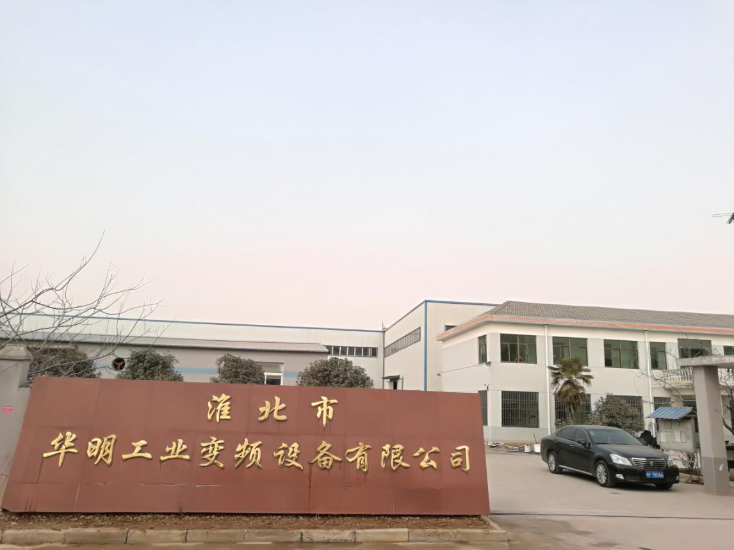
华明公众号 华明商标 厂区

